需求登记单
项目名称 | 国有企业电子商城专区的建设与联合运营 |  |  | 登记人员 | 陈海勇
需求名称 | 【阳光优采平台】【共性】本地供应商商品上架修改
需求说明及背景
- 在采购人购买过程中，存在议价情况，商定了一个价格之后，本地供应商需要调价。目前是需要先下架商品，再上架待专人审核，拉长了采购周期。
- 供应商提交商品上架之后，发现存在问题，需要进行修改
需求详述（必须）
模块：供应商端-商城业务-在售中商品
列表操作列新增仅调价按钮
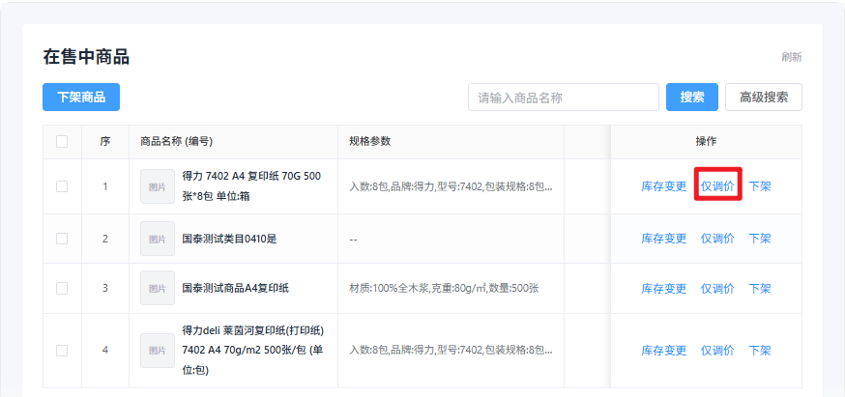
点击仅调价按钮，可打开商品详情页，只允许对商品价格进行修改，系统判断商品价格需要在合理价格区间内才可以进行修改
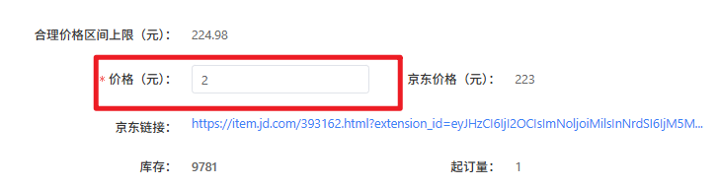
数据改动完之后（需要记录修改日志），后续处理逻辑同库存修改（同步确认下库存修改是否推送寻源通更新），推送至寻源通更新

模块：供应商端-商城业务-发布商品
对于待上架的商品信息（未审核通过的），供应商可进行撤销，重新进行编辑
此处和原先撤销逻辑类似，但是需要同步寻源通，如果撤销了，需要将寻源通的数据同步修改

业务流程图（必须）
5步以内的简单单线流程可直接文字描述，说明步骤名和处理人即可。
流程环节较多（5步以上）或存在条件分支的需提供流程图，可使用visio、yEd、processon等工具的职能·图（泳道图）工具。
环节较多时可使用数字标记流转顺序。
对平台系统中其他子系统影响（检查）
本需求是否涉及对接平台系统内部其他子系统的同步修改或调整，如涉及，则需求设计、开发、测试及上线时对应子系统需同步进行。（以下示例平台供参考，按照项目及需求实际情况自行调整）
是否有涉及：本次不涉及 □本次涉及，具体影响如下：
序号 | 平台名称 | 平台调整 | 调整内容

对平台系统外其他系统影响（检查）
本需求是否涉及对接平台系统外其他系统的同步修改或调整，如涉及，则需求设计、开发、测试及上线时对应其他三方系统需同步进行。（以下示例供参考，按照项目及需求实际情况自行调整）
是否有涉及：本次不涉及 □本次涉及，具体影响如下：
序号 | 平台名称 | 平台调整 | 调整内容

本需求是否涉及数据兼容处理（检查）
需求是否涉及数据状态更新、老数据的兼容处理，如涉及，在需求设计时考虑如何兼容老数据的查看、操作、甚至数据的处理等，并就这些环节纳入测试用例。
安全要求（如有）
需要说明功能的安全要求，比如越权、隐私保护等安全要求。
风险提示（如有）
需要说明功能的安全要求，比如越权、隐私保护等安全要求。
需求测试用例（必须）
按照需求内容整理需求测试关键要点，包括测试场景、测试要点、对接平台联调测试、数据更新测试等功能性测试

按照需求详述完成评标办法开发
是否为合同外需求 |  | 否 □ 是，工作量 人日
需求方签字 |  |  | 确认日期 |  | 2026年05月28日

